FICHE PROFESSEUR
La musique et moi

Niveau / classe | A1 / 5.-7. kl., 1.-2. g.
Thème | La musique
Document ressource | Dialogue entre natifs
Objectifs | À l’oral :  Savoir-faire – Færdighedsmål  - Comprendre un dialogue entre natifs  - Parler de ses goûts  - Poser des questions sur les goûts  Savoirs – Vidensmål  - La conjugaison des verbes du 1er groupe (jouer, danser, préférer, etc.)  - Lexique lié à la musique
Durée | 45 min

- J’ÉCOUTE UN DIALOGUE

1. Écoute une première fois le dialogue et réponds aux questions.

a) Julien va à son cours de piano.
- Vrai
- Faux - Julien va à son cours de guitare.
b) Stéphanie joue d’un instrument.
- Vrai
- Faux – Stéphanie ne joue d’aucun instrument.
c) Julien aime le rock.
- Vrai
- Faux

2. Réécoute le dialogue et remplis le tableau en faisant une croix ☑. Qui a dit quoi ?

 | Stéphanie | Julien
J’adore le rap. | X
Je n’aime pas Maitre Gims. | X
J’aime beaucoup Jimi Hendrix. |  | X
Je préfère écouter de la musique sur Spotify. | X

- JE CONJUGUE DES VERBES

1. Observe les phrases suivantes, souligne les verbes et complète le tableau.

a) Je ne joue pas d’instrument.
b) J’adore Maitre Gims.
c) Tu préfères le rock ?
d) J’aime beaucoup Jimi Hendrix.

Jouer | Préférer
Je joue  Tu joues  Il/Elle joue  Nous jouons  Vous jouez  Ils/Elles jouent | Je préfère  Tu préfères  Il/Elle préfère  Nous préférons  Vous préférez  Ils/Elles préfèrent

2. Ecoute les verbes et choisis la/les personnes correspondante(s). Attention ! Il y a parfois plusieurs réponses possibles.

a) je - il - nous – tu [dansons]
b) ils - elles - il - nous [chantent]
c) vous - elle - je - nous [préférez]
d) je - tu - elles - vous [joue]
e) nous - ils - je – tu [adores]

- JE POSE DES QUESTIONS SUR LES GOÛTS

1. Pose des questions à ton voisin à partir des images et des mots suivants.

jouer sur l’ordinateur | 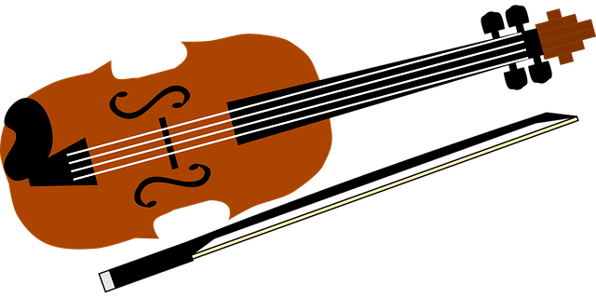 | genre de musique
 | jouer dans un groupe
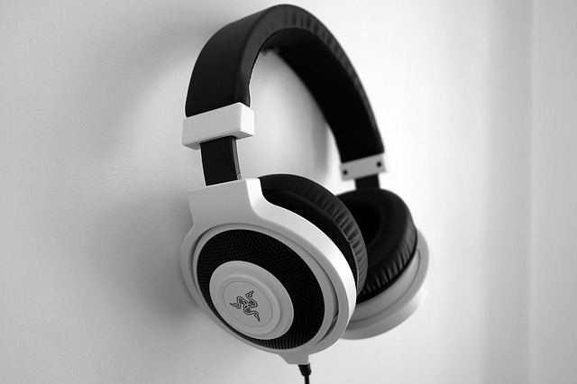 |  | écouter la radio

